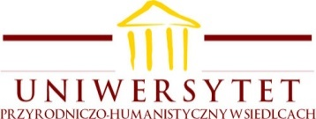
LISTA
osób zakwalifikowanych na wyjazd stypendialny: studia
w ramach Programu Erasmus+ na
rok akademicki:2020/2021
rekrutacja uzupełniająca

NAZWISKO | WYDZIAŁ | KIERUNEK | ŹRÓDŁO FINANSOWANIA
Artemi Romanovich | WH | archiwistyka | POWER
Marta Koval | WNMZ | turystyka i rekreacja | POWER
Svetlana Goreva | WH | edukacja artystyczna | POWER
Weronika Chojecka | WNSP | analityka | Erasmus
Wiktoria Bagińska | WNS | logistyka | Erasmus
Krzysztof Bobryk | WNS | zarządzanie | Erasmus
Grzegorz Szczegielniak | WNS | zarządzanie | Erasmus
Dorota Aydogdu | WNS | pedagogika | Erasmus

